01.11.18г.Абдурашидова Ш.М.- заместитель директора по ВР иГусейнов Ч.К.- инженер по труду и по безопасности провели с обучающимися 1-11классов инструктаж по правилам безопасности при перевозке на автобусе. Участвовало 143 обучающихся и Хамаева Д.И.-родитель.

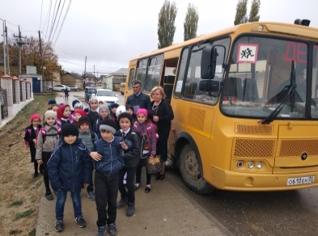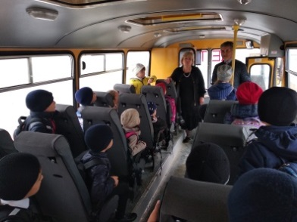

05.11.18г. Гусейнов Ч.К.- инженер по труду и по безопасности, Багаутдинов А.М.-руководитель ОБЖ и Абдулмеджидов Г.М.-директор провели с педагогами инструктаж по технике безопасности при ЧС. Участвовало 62 педагога.

